СКМ-ЗП-РУ-04/01
Бр. 19-1016/1
2.10.2024 година
Скопје
Дводневна бесплатна обука на тема

ДИЈАГНОСТИКА НА КОМПЕТЕНЦИИТЕ ЗА ИЗВОЗ
15-16 октомври 2024 година, сала 4 на петти кат,
09:00 – 16:30 часот
Институтот за извоз при Стопанската комора на Северна Македонија, во рамките на партнерството со УСАИД преку проектната активност „Поддршка на приватниот сектор за регионална интеграција“, кој има цел да поттикне зајакнување на капацитетите на македонските компании за поуспешна регионална соработка и за нивно поврзување во нови партнерства, организира бесплатна обука на тема „Дијагностика на компетенциите за извоз“. Обуката ќе се реализира во Стопанската комора на Северна Македонија од 15 до 16 октомври 2024 година во сала 4 на петти кат.
Целта на обуката е учесниците од компаниите:
- да се запознаат со можностите за меѓународно трговско работење, со елементите на меѓународниот бизнис, како и со придобивките и факторите што влијаат врз степенот на успешност на извозната активност;
- да се здобијат со знаења за клучните аспекти при оценувањето на способноста на компанијата за проширување на странски пазари, вклучувајќи анализа на интерните капацитети, конкурентноста и на потребните подготовки за меѓународен настап;
- да ги осознаат културолошките елементи и нивното влијание врз меѓународното трговско работење;
- да се запознаат со бизнис-етиката во меѓународното трговско работење;
- да ги разберат преговарачките стратегии и тактики низ различни контексти и ситуации;
- да добијат претстава за меѓукултурните разлики и за нивното влијание врз стратегиите и врз тактиките на меѓународните преговори.
Целна група: обуката е наменета за сите претставници од компаниите кои започнуваат со извоз или сакаат да се прошират на нови пазари и за оние компании кои сакаат да го усовршат и да го надградат своето знаење или да го потврдат во делот на извозните активности низ призмата на искуството на експерти и на практичари во областа.
ПРОГРАМА
- Вовед во меѓународниот бизнис – предизвици и можности
- Подготвеноста на компанијата за настап на странски пазари
- Културните разлики и бизнис-етиката во меѓународното трговско работење
- Техники на преговарање при склучување зделки и при воспоставување партнерства

Тренери/Предавачи
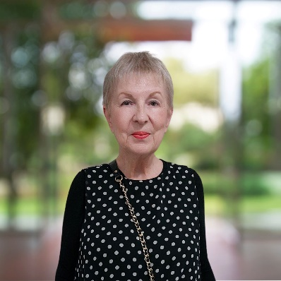 | Олга Михајлова-Тикваровска е долгогодишен консултант во областа на маркетингот и на менаџментот. Нејзиното искуство вклучува истражувачки и аналитички проекти фокусирани на домашниот и регионалниот пазар и на светските пазари. Олга е автор и/или коавтор на неколку публикации од областа на извозот, дизајнирани како водичи и алатки за компании кои размислуваат за започнување извозни активности. Таа има одржано и серија обуки во сферата на извозот и на извозниот маркетинг.  Како дел од проекти на меѓународни донатори во земјава, работела и на анализи на деловното опкружување. Била и предавач на група предмети од областа на маркетингот на Факултетот за бизнис-економија.
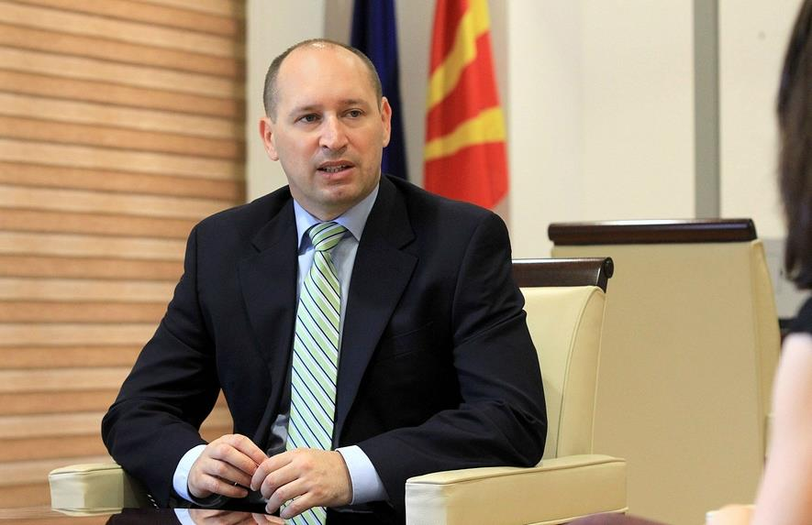 | д-р Кирил Миноски има 25 години професионално меѓународно искуство во развојот на приватниот сектор, финансиите, во управувањето со проекти, институционалниот развој и во креирањето политики, работејќи на високи извршни позиции во приватниот и во јавниот сектор. Тој има работено 13,5 години за една од водечките светски консултантски компании Booz Allen Hamilton на проекти за развој на приватниот сектор, за конкурентност, за подготовка и промоција на извозот, за зајакнување на банкарскиот сектор, за реформи на пазарот на трудот и за воведување проекти за дигитализација на јавниот сектор. Во јавниот сектор тој беше министер за финансии, директор на Управата за јавни приходи, како и директор на Државниот пазарен инспекторат. Како консултант на ЕБРД и на многу други меѓународни проекти финансирани од УСАИД, GIZ и од други меѓународни организации, тој учествуваше во зајакнувањето на МСП и во координацијата на донаторски иницијативи за промоција на извозот.
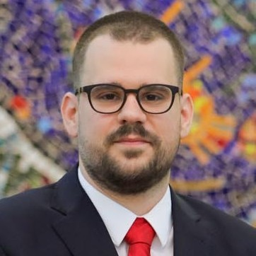 | проф. д-р Анастас Вангели е доцент по меѓународен бизнис на Факултетот за економија и бизнис при Универзитетот во Љубљана. Неговите истражувачки интереси се насочени спрема сегменти на глобализацијата и на глобалните еволуирачки социополитички пејзажи, спрема последиците од подемот на глобалната Кина, спрема дифузијата на идеите низ земјите, како и спрема полињата на практиката и нивните менаџерски последици. Бил гостински научник на Универзитетот во Торино, Италија, на школата за менаџмент ESSCA „Анџерс и Шангај“ и на Европскиот институт за кинески студии – Париз, а има студирано и спроведено истражување во неколку европски земји и во неколку градови во Кина. Неговата работа е објавена во Critical Perspectives in International Business, Journal of International Business Policy, во Industrial Marketing Management, Journal of Contemporary China, China and World Economy и во други списанија. Тој е вонреден уредник на „Азија–Европа журнал“. Во 2020 година ја доби Наградата за најдобар млад научник од општествените науки, доделена од претседателот на Македонија.
 | проф. д-р Грегор Пфајфар е вонреден професор во областа на меѓународниот бизнис на Факултетот за економија и бизнис при Универзитетот во Љубљана. Неговата главна област на истражување се фокусира на маркетингот на односи, дигиталната трансформација, на деловните модели, меѓународните динамични маркетинг-способности, како и на соработката за потрошувачка и за спортски маркетинг. Како гостински професор држел предавања на меѓународно високорангирани универзитети во Англија, Канада, Русија, во Полска, Литванија, Естонија и во Хрватска. Бил проект-лидер или член на тим за неколку апликативни проекти од областа на меѓународниот бизнис и маркетинг за избрани мултинационални компании како што се P&G, IBM, BMW, Henkel, Gorenje итн. Неговата работа е објавена во познати научни списанија во Европа и пошироко.

Институтот за извоз претставува професионална, услужна алатка за поддршка на извозно ориентираните компании, која за потребите на компаниите нуди обуки и работилници за развивање на кадровските капацитети, со знаења и со вештини потребни за реализација на извозните активности. Институтот, во рамките на своето дејствување, за потребите на компаниите изготвува анализи и истражувања со податоци за извозната конкурентност на таргетираните странски пазари, со податоци за царинската и даночната политика и за нецаринските бариери и сл.
Обуката ќе се реализира во просториите на Стопанската комора на Северна Македонија, сала 4 на петти кат.
Тренерите на обуката ќе користат повеќе методи за пренесување на информациите (предавање, интерактивност, практични вежби), со што ќе ја зголемат продуктивноста на пренесувањето информации и на успешното добивање знаења и лични перформанси кај учесниците.
Секој учесник добива електронски работен материјал и сертификат за присуство од Стопанската комора на Северна Македонија, а за време на обуката закуска, кафе и освежување на паузите.
Пријавувањето за обуката е со доставена пријава од вас на електронската адреса на Стопанската комора најдоцна до 10 октомври (четврток) 2024 година.
Работен јазик и материјали: македонски и англиски јазик.

Контакти за пријавување:

м-р Ивана Анчев м-р Михајло Донев
тел: 02/3244-051 тел: 02/3244-067
e-mail: ivana@mchamber.mk e-mail: mihajlo@mchamber.mk

